Недбало оформлені звіти і звіти, що містять велику кількість орфографічних помилок, до захисту не приймаються.

ПРАВИЛА ОФОРМЛЕННЯ ПОЯСНЮВАЛЬНОЇ ЗАПИСКИ РГЗ

Текст звіту повинен бути надрукований через один інтервал на одній стороні стандартного листу білого односортного паперу формату А4 розміром 210х297 мм. Сторінки звіту повинні мати поля: ліве – 25 мм, верхнє – 20 мм, праве – 10 мм, нижнє – 20 мм. Всі сторінки звіту, включаючи ілюстрації і додатки, нумеруються по порядку від першої до останньої сторінки без пропусків, повторень, літерних додавань. Першою сторінкою вважається титульний лист, на якому цифра з номером сторінки не ставиться. Порядковий номер друкується в правому верхньому кутку сторінки.
Текст звіту набирається шрифтом Times New Roman розміром 14 пунктів, з автоматичною розстановкою перенесень, з вирівнюванням по ширині. У заголовках перенесення слів не допускаються. Використовуйте сервісні можливості MS Word для ретельної граматичної перевірки вашого тексту.
Зверніть увагу на деякі моменти, пов'язані з роздільниками і розділовими знаками: не ставиться пропуск після відкриваючих дужок і лапок, так само як не ставиться пропуск і перед закриваючими дужками і лапками; також не ставиться пропуск перед комою і ставиться після.
Відступ червоного рядка в будь-якому абзаці складає 1,25 сантиметри. Ніяких інтервалів ні після, ні перед абзацами не встановлюється.
Скорочення в тексті не допускаються, виключення складають загальноприйняті скорочення і скорочення, для яких в тексті була приведена повна розшифровка.
Текст звіту розбивається на розділи, які нумеруються арабськими цифрами, починаючи з 1, після цифри ставляться крапка, пропуск і власне заголовок розділу із заголовної букви (інші: у заголовку першого рівня – прописні, а в заголовках інших рівнів – рядкові). Після назви заголовка крапка або які-небудь інші знаки не ставляться. Заголовки розділів першого рівня центруються і набираються жирним шрифтом розміром 16 пунктів, всіх подальших – починаються з червоного рядка і набираються шрифтом розміром 14 пунктів (при цьому цифри, вказуючі їх номери, не повинні виступати за межу абзацу). Перед заголовками першого рівня виставляється інтервал в 18 пунктів, після – інтервал в 12 пунктів. Перед і після заголовків подальших рівнів виставляється інтервал в 12 пунктів.
Розділи можуть розбиватися на підрозділи з відповідними заголовками другого і подальших рівнів. Нумерація заголовків другого рівня – подвійна, арабськими цифрами, розділеними крапкою. При цьому перша цифра в такій нумерації відповідає номеру розділу, а друга – порядковому номеру підрозділу наприклад 2.3. (третій підрозділ другого розділу).
Формули набираються виключно з використанням редактора формул Microsoft Equation. При цьому під «формулою» розуміється будь-яка послідовність не менше ніж двох символів, що не є словом (назвою, абревіатурою) в російсійській або якій-небудь іншій мові.
Малюнки поміщаються в тексті у порядку посилання на них після закінчення того абзацу, в якому даний малюнок був перший раз згаданий. Між цим абзацом і малюнком залишається один порожній рядок. Положення малюнка на сторінці центрується. Ілюстрації повинні бути розташовані так, щоб їх було зручно розглядати без повороту тексту або шляхом перевертання за годинниковою стрілкою. При посиланні на малюнок в тексті завжди повинне використовуватися скорочення «рис.». Малюнки нумеруються послідовно в межах розділу, у порядку згадки, арабськими цифрами. Номер малюнка повинен складатися з номера розділу і порядкового номера малюнка, розділених крапкою, наприклад, «Рис. 1.3». Підписи до малюнків друкуються під малюнками.
Додатки оформляються як продовження звіту на подальших його сторінках. Оскільки лістинг програми розміщується на декількох сторінках, то на окремому листі по центру пишеться прописними буквами "Додаток". Потім слідують змістовний заголовок. Рекомендується кожен програмний модуль починати з нової сторінки. Якщо модулі невеликі за розміром, то можна розміщувати на сторінці декілька модулів, використовуючи як роздільник порожній рядок.
Вимоги до змісту пояснювальної записки
Вступ
У вступі потрібно написати один-два абзаци тексту про проблеми чи задачі, які можна вирішити шляхом написання конкретного програмного продукту у рамках РГЗ.
1. Роль інформаційних технологій у обраній предметній області
У першому розділі необхідно продемонструвати значний вплив інформаційних технологій на досліджувану галузь. Обсяг розділу 1 сторінка.
2. Ціль та постановка завдання.
У формулюється головна ціль роботи та основні вимоги до завдання КП. Крім того, у цьому розділі чітко потрібно перелічити всі функції, які заплановано реалізувати у рамках написання ПП. Обсяг розділу 1 сторінка
3. Аналіз існуючих аналогів
В даному розділі необхідно розглянути та проаналізувати два аналоги програмного продукту, що розробляється у рамках КП. Обсяг розділу від 2 до 3 сторінок.
4. Засоби реалізації
У окремому розділі необхідно описати основні прийоми роботи з обраними інструментальними засобами та технологіями. Обсяг розділу 1-2 сторінок.
5. Опис етапів реалізації
Даний розділ складається з таких частин:

5.1 Опис схеми бази даних

5.2 Технологія зв’язку БД та додатку

5.3 Опис використаних методів і технологій

5.4 Опис основних процедур програмного коду
Приклад детального опису реалізації процедури додатку.
Створення нового запису. Про необхідність створення нового запису сигналізує флаг newRecord. У такому випадку виконується параметричний запит «INSERT» з даними про підрядника у якості параметрів.
Виконання запитів виконується у компоненті QueryExecute(TIBQuery), який призначений для виконання запитів. Текст запиту встановлюється через властивість «SQL»(TStrings). Ініціалізація параметрів виконується за допомогою функції
QueryExecute.Params.ParamByName('ID'), яка приймає у якості параметру ім’я параметру запиту і повертає значення типу Variant, яке можна змінювати і ці зміни будуть відображені у значенні параметрі. Після ініціалізації параметрів виконується запуск запиту методом QueryExecute.ExecSQL.
function TcontractorForm.saveFields:boolean;
begin
result:=true;
if (lnameEd.Text='') or (snameEd.Text='') or (fnameEd.Text='') or (telEd.Text='')//перевірка на правильність введених даних
or (emailEd.Text='') or (emailEd.Text='') or (priceEd.Text='') or (infoMe.Text='')
or (activityCb.ItemIndex<0) then begin
result:=false;
exit;
end;
Обсяг розділу 5-8 сторінок.
6. Опис програмного продукту
У даному розділі надається розгорнуте керівництво по використанню та впровадженню розробленого програмного продукту. Обсяг розділу від 5 до 8 сторінок. Приклад наведено нижче!!!
Висновок
Література
Додаток (лістинг програми) - не більше 10 сторінок

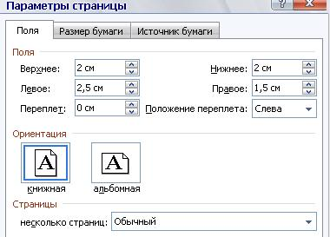
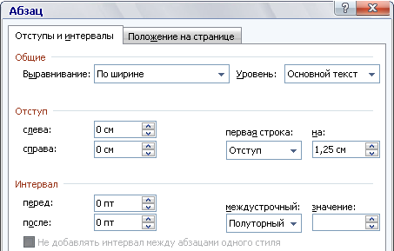

Приклад опису програмного продукту

6. ОПИС ПРОГРАМНОГО ПРОДУКТУ
Готовий програмний продукт складається з .exe файлу та багатьох обслуговуючих файлів. Файл InitFile.ini, який знаходиться разом з Inspector.exe в одній папці, зберігає усі налаштунки користувача. У папці \DB знаходиться база програми з ім’ям Insprctor.gdb. Папка \LI містить файли мови інтерфейсу.
Для початку роботи з програмою необхідно вибрати файл Inspector.exe і запустити програму, після чого з’являється завантажувальна форма і пропонує ввести ім’я користувача та його пароль.
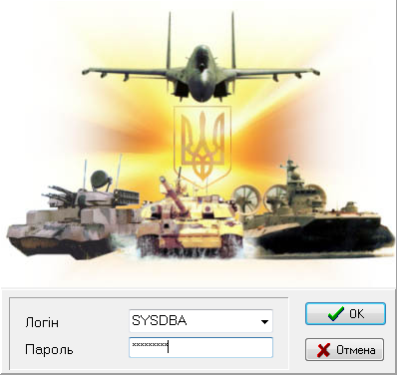
Рис.7
Якщо у користувача вже є ім’я та пароль, то він може вибрати у випадаючому списку своє ім’я та ввести пароль, після чого натиснути кнопку Ок. Але, якщо натиснути кнопку «Отмена», програма все-одно запуститься, але інформація відображатись не буде.
У випадку,коли програма запускається вперше, то після завантажувальної форми відкривається форма налаштування програми.
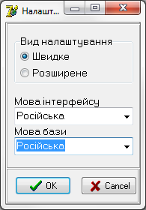
Рис.8
Користувач може обрати швидке або розширене налаштування. Це вікно можна також викликати у любий момент через меню програми. Обравши мову інтерфейсу та бази, або увівши інші на лаштунки, запускається головне вікно програми.
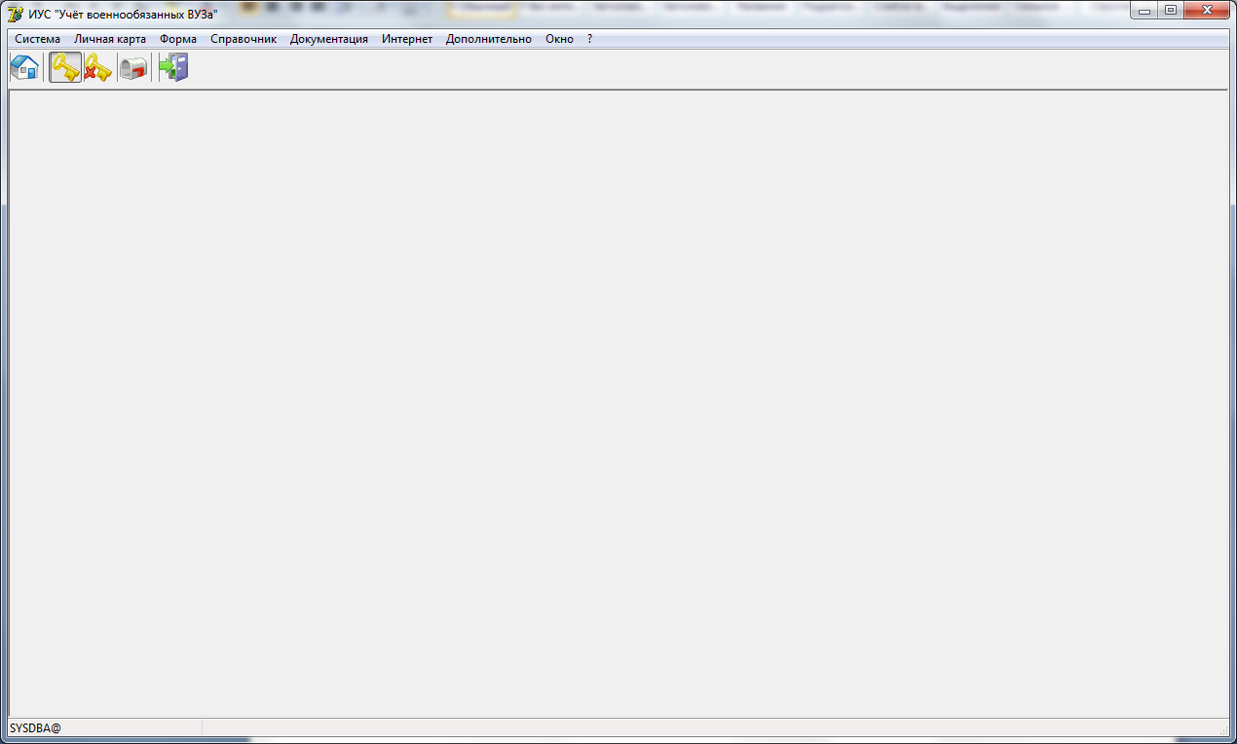
Рис.9
Головне вікно програми складається з головного меню зверху, панелі швидкого запуску, та інформаційної панелі унизу. Головне меню містить слідуючі пункти:
- «Система». Підпункти:
- «Пользователи» - дозволяє створити нового користувача або змінити інформацію.
- «Подключиться» - з’єднання або роз’єднання з базою.
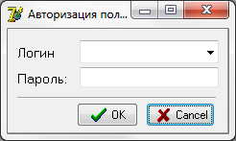
Рис.10
- «Выход» - вихід із програми.
- «Личная карта». Підпункти:
- «Студенты». Особова карточка студентів ВУЗу. Містить усю інформацію військовозобов’язаних студентів ВУЗу.
- «Сотрудники». Особова карточка працівників ВУЗу. Містить усю інформацію військовозобов’язаних працівників ВУЗу.
- «Архів». Містить усі особові карточки, які передані до архіву.
- «Справочник». Підпункти:
- «Имена людей». Цей довідник містить усіх людей, які зареєстровані у базі.
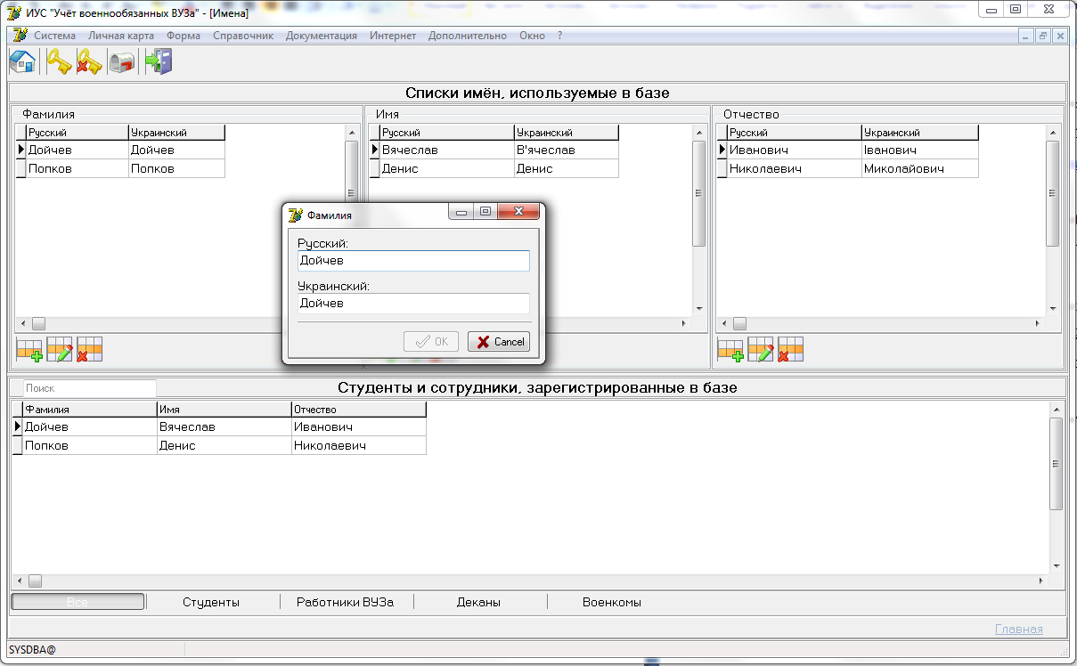
Рис.11
Верхня частина довідника містить окремі прізвища, ім’я та по-батькові, які зустрічаються у житті. При клацанні кнопок або можна додати або змінити запис у відповідної таблиці. Кнопка призначена для видалення запису.
Нижня частина вікна містить відповідних людей, які містяться у базі.
Список людей можна виводити відповідно до їх статусу: усі, студенти, працівники, декани, майори. При виборі відповідної можна перейти до його особистої карти або іншого довідника. Також здійснюється пошук людини по його фамілії
- «Адрес». Цей довідник містить назви країн, областей, районів та міст, а також адреси людей, зареєстрованих у базі.
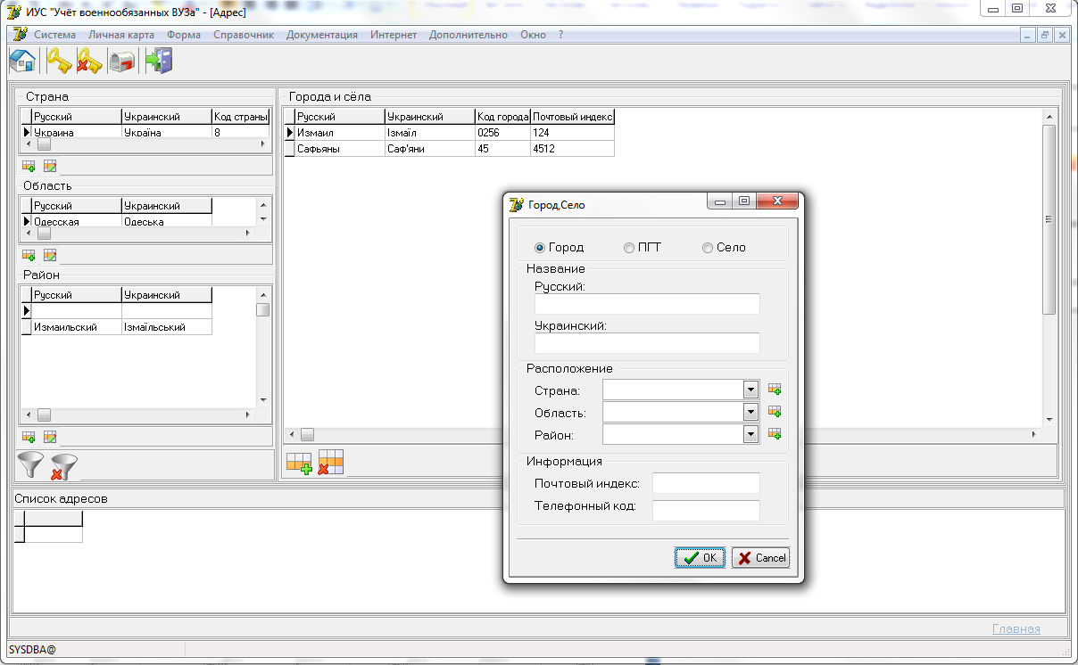
Рис.12

Так само, як і у довіднику імен можна додавати назви країн, областей та районів. При додаванні населеного пункту з’являється вікно, де необхідно вказати тип населеного пункту , вибрати країну, область та район, та вказати інформацію про місто.
- «Военкомат». У цьому довіднику міститься інформація про усі військкомати, з якими взаємодіє ВУЗ.
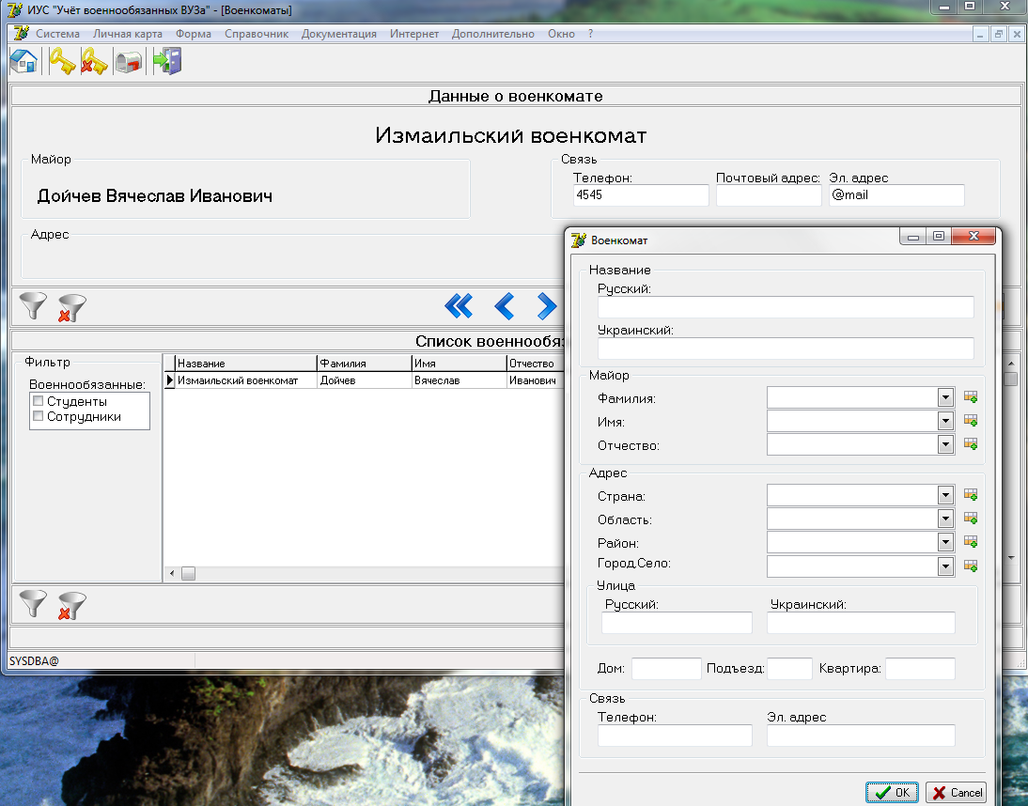
Рис.13
У верхній частині розташована інформація військкомату, та фільтр , за допомогою якого можна знайти необхідний військкомат. За допомогою кнопок навігації  користувач може переходити до слідуючого, попереднього запису, або вкінець чи в початок списку. У нижній частині довідника міститься список військовозобов’язаних, які відносяться до тік чого військкомату. За допомогою фільтру, можна змінювати список по необхідним ознакам.
- «Деканат». Цей довідник містить усі Факультети ВУЗу.
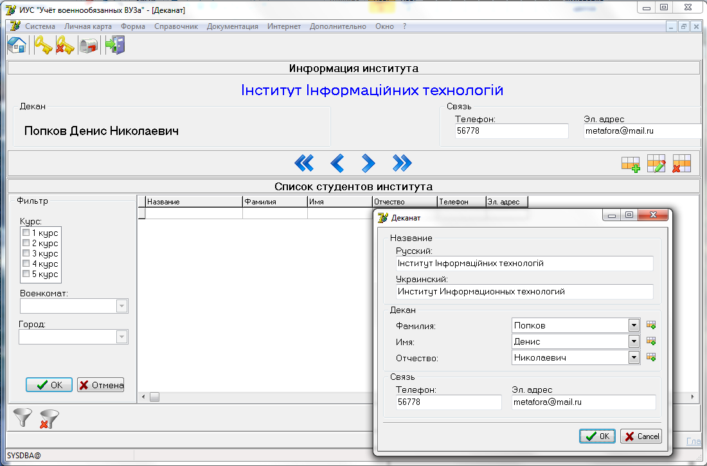
Рис.14
Аналогічно попередньому довіднику, зверху інформація про факультет, знизу список студентів, які до нього відносяться.
- «Интернет». Підпункти:
- «Почта». Відкривається вікно для перегляду повідомлень.
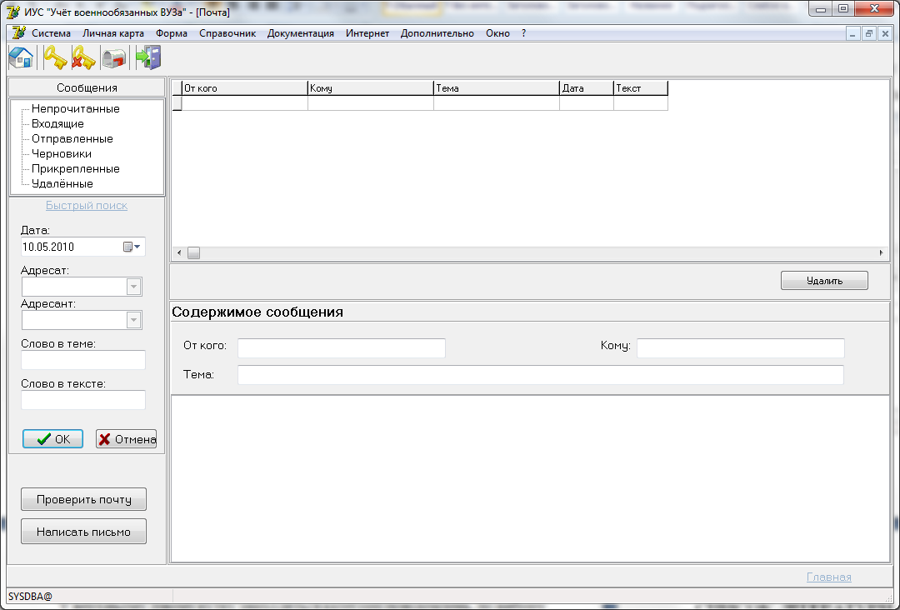
Рис.15
У верхньому лівому кутку знаходяться категорії повідомлень, по вибору яких з’являється список відповідних повідомлень. Також можна використовувати «Быстрый поиск» для пошуку повідомлень. При виборі повідомлення у таблиці, знизу з’являється більш детальна інформація, зручна для перегляду. Перевірити пошту можна клацанням по кнопці «Проверить почту».
- «Отправить письмо». Цей пункт дозволяє відправляти повідомлення.
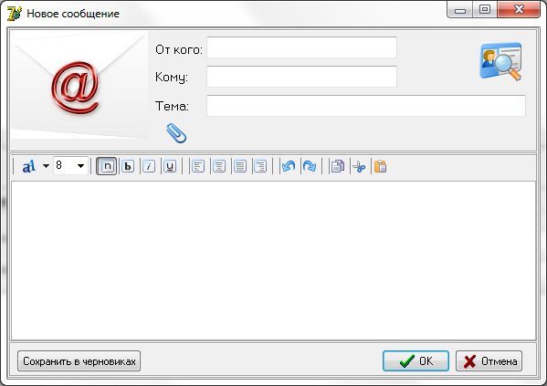
Рис.16
Користувачу необхідно заповнити усі поля, та клацнути кнопку Ок. Кнопка «Сохранить в черновиках» дозволяє зберегти повідомлення в базі, яке якимось чином не відправилось. Адресанта можна вибрати, клацнувши кнопку , яка виводить список e-mail адресів, які є у базі. Клацнувши на кнопку можна прікрипити до повідомлення файл.
- «Окно». Підпункти цього меню виконують стандартні операції з модальними вікнами.
- «?» Інформація про програмний продукт.

